
111學年度第一學期「親職教養工作坊」 實施檢討會議
活動報告表
活動名稱 | 111學年度第1學期國中親職教養工作坊實施檢討會議
活動地點 | 校長室 | 活動對象 | 家長及老師
活動日期 | 111年11月18日(五) | 參加人數 | 8人
活動成效 | 親職教養工作坊檢討會
活動照片
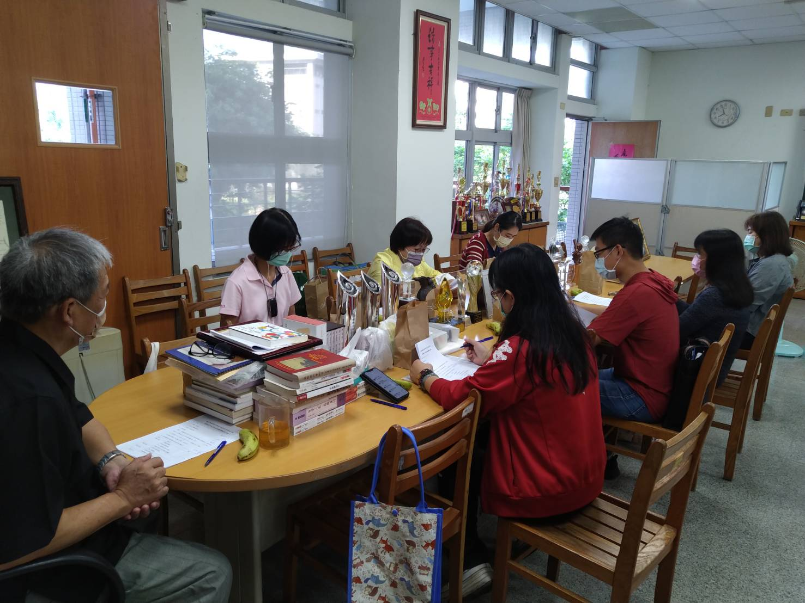
佛光山學校財團法人高雄市普門高級中學
111學年度第一學期「親職教養工作坊」 實施檢討會議成果照片
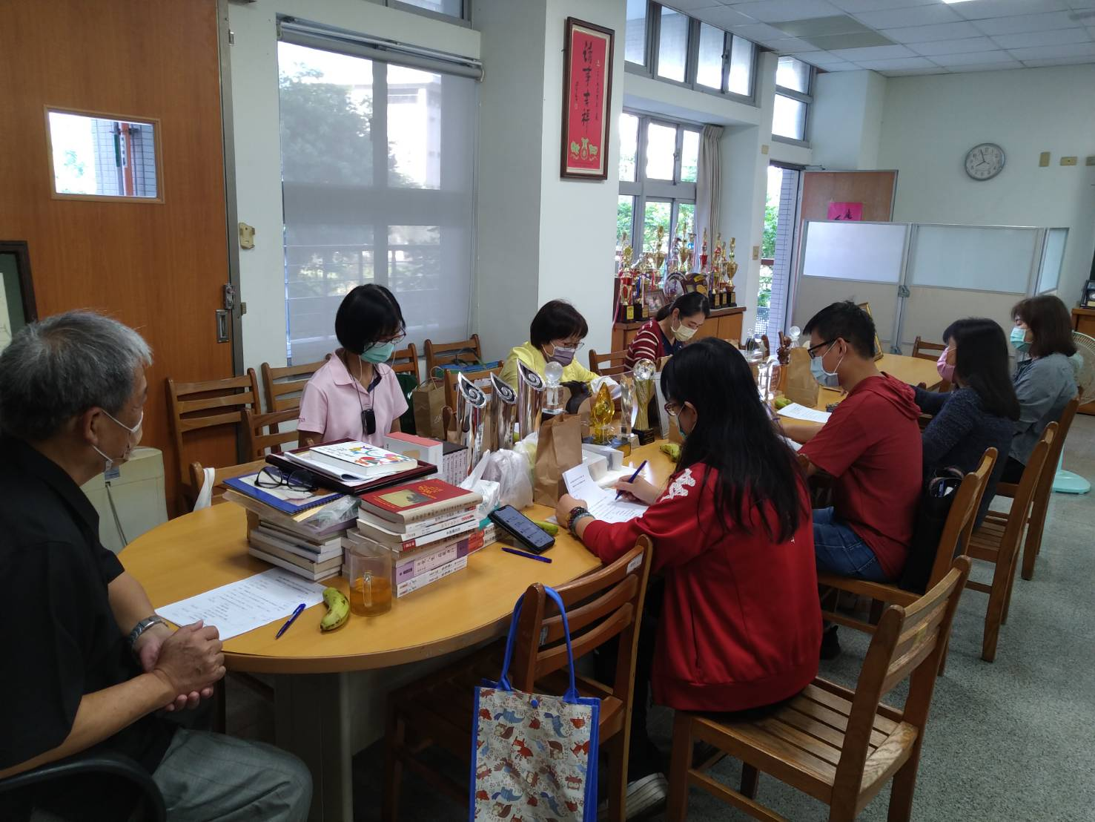
校長主持會議
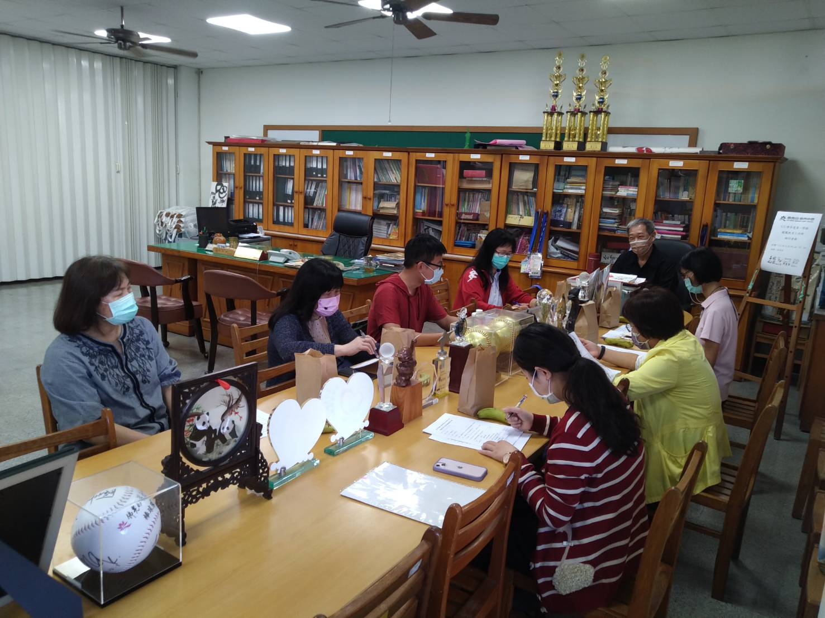
輔導主任說明會議內容

佛光山學校財團法人高雄市普門高級中學
111學年度第一學期「親職教養工作坊」 實施檢討會議成果照片
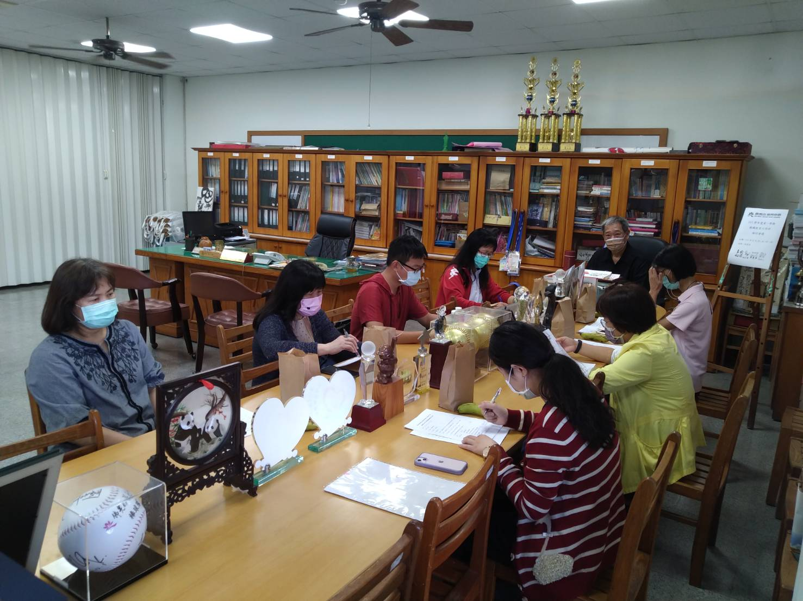
校長針對提案給予寶貴意見想法
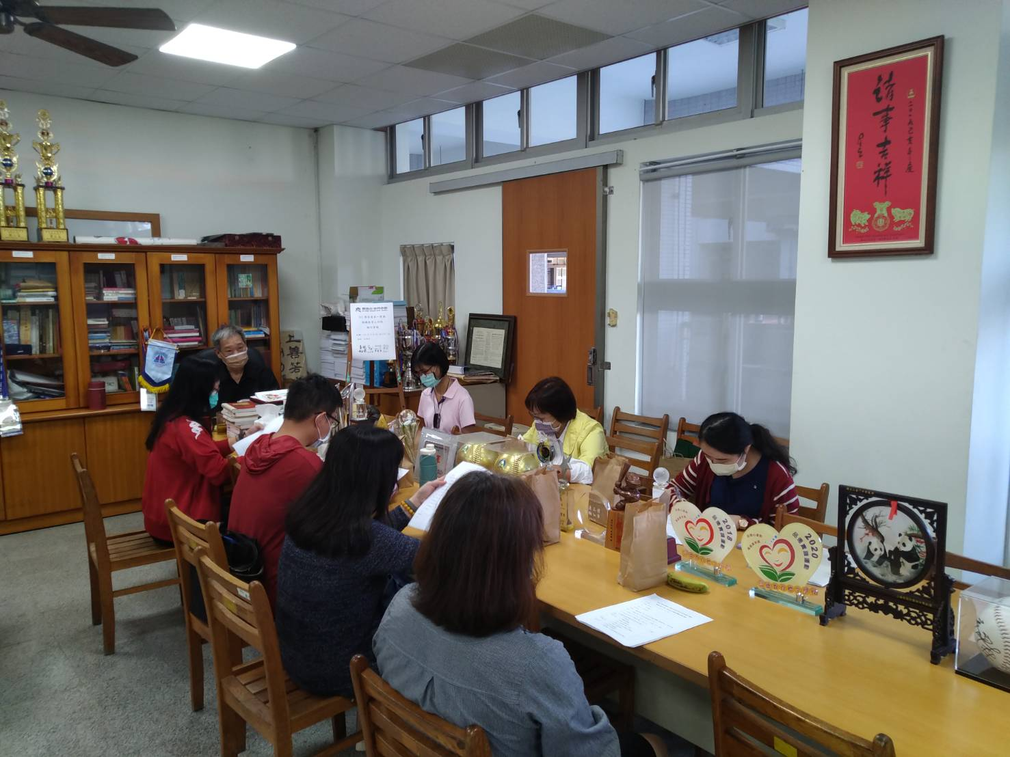
國金老師分享工作坊心得

佛光山學校財團法人高雄市普門高級中學
111學年度第一學期「親職教養工作坊」 實施檢討會議成果照片
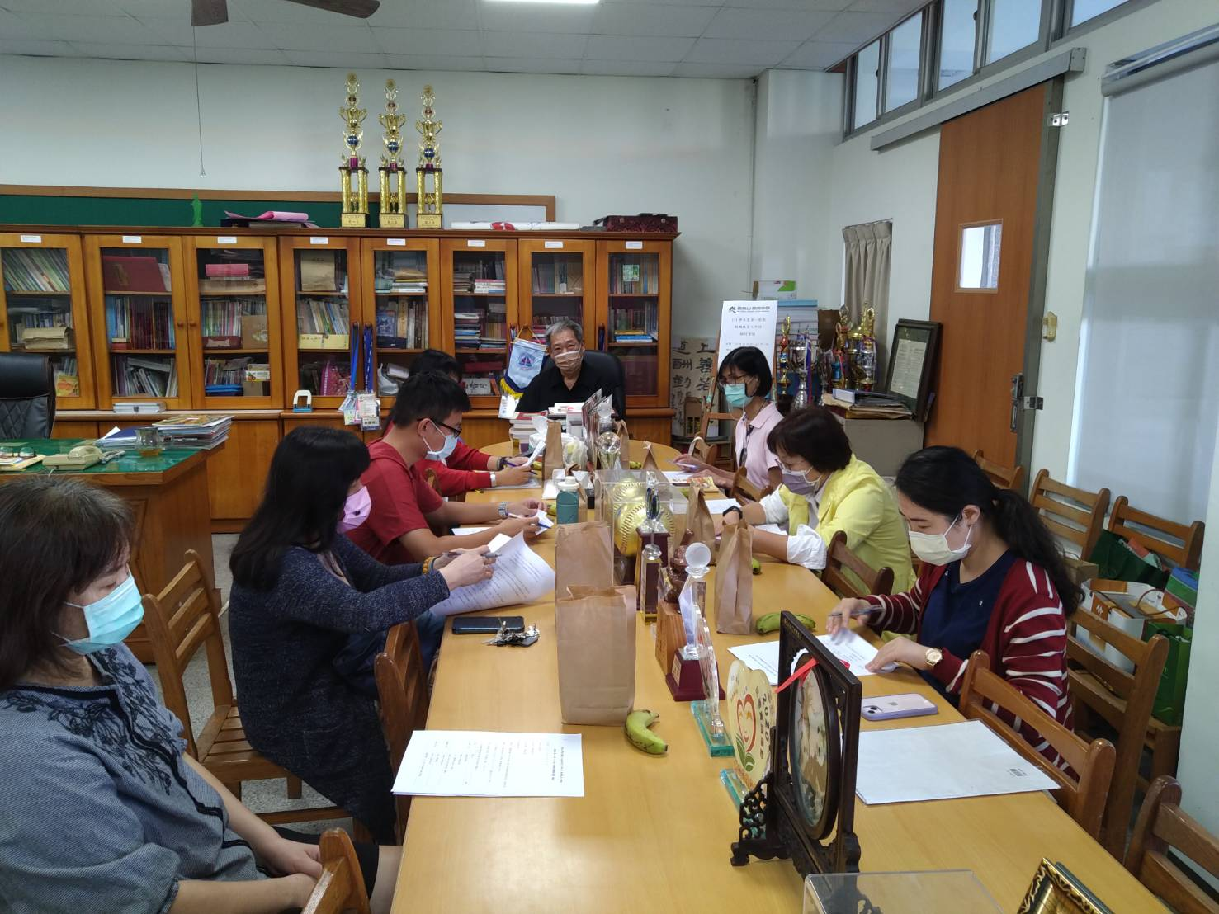
老師們認真參與會議討論
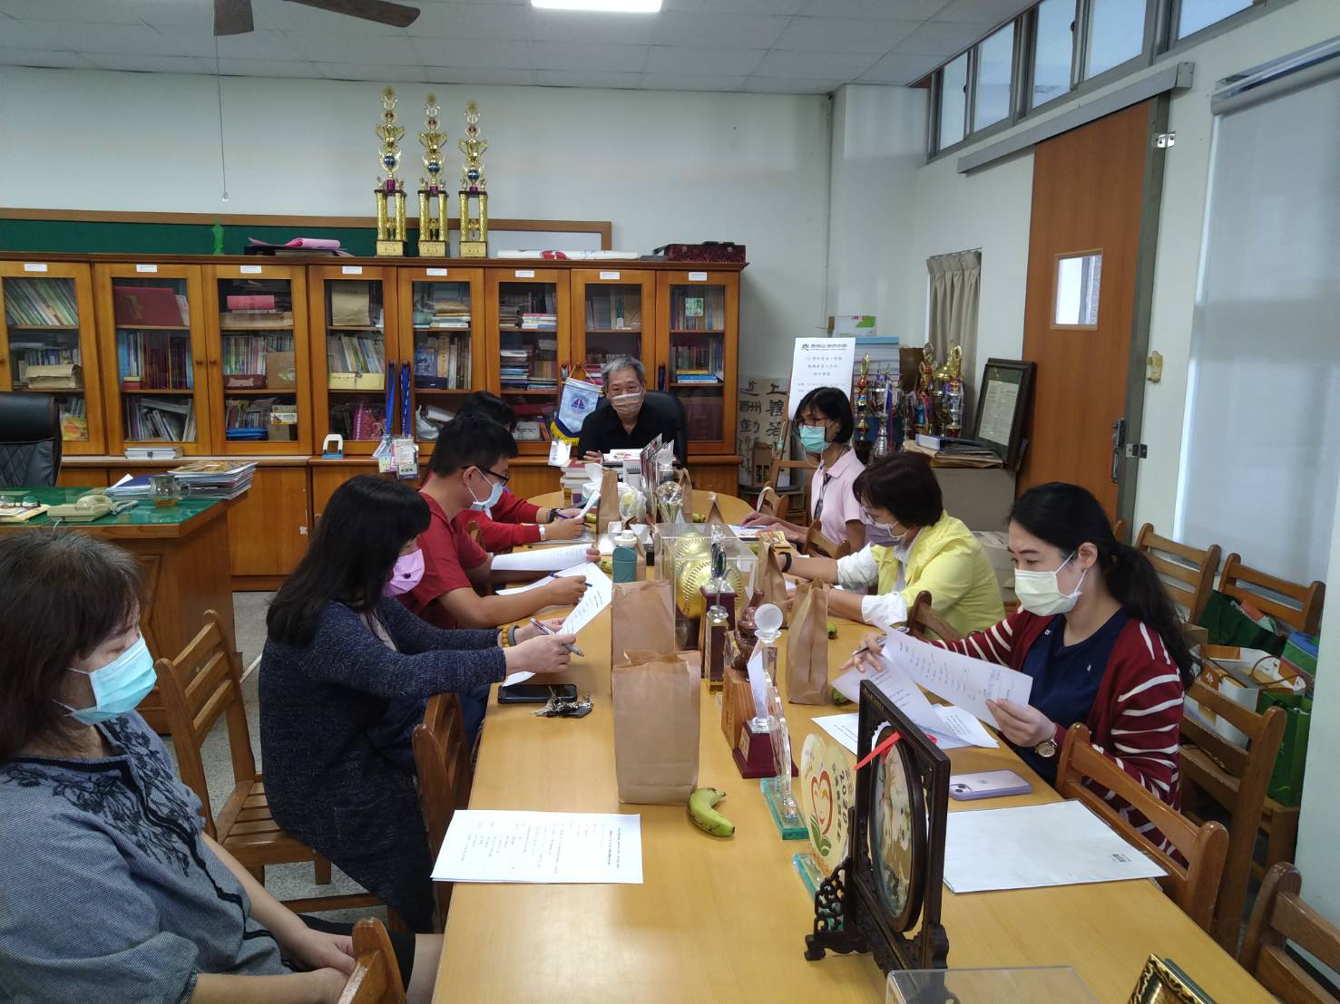
人事主任發表專業的意見

